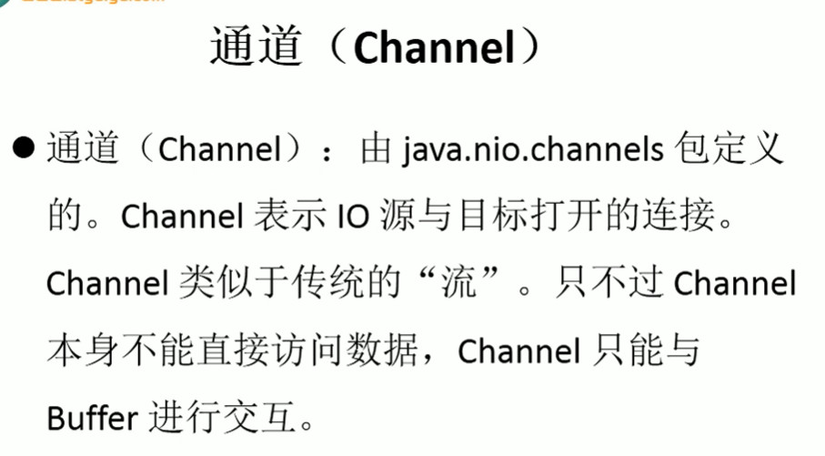

早期数据的读取（以CPU为中心的计算机模型，cpu的负荷很大）

于是有了DMA（直接存储器访问，也就是传统的IO流），当读写请求时，DMA先向cpu请求权限，如果给予就建立DMA总线，然后由DMA独立处理，这样CPU就得到解放 。但是如果程序大量的请求读写就需要建立大量的去建立总线，如果总线过多就会引起总线冲突问题。于是DMA逐渐更新为Channel通道的方式（DMA没有被淘汰），通道是一个完全独立的处理器（类似CPU，但是他只用于读写数据且附属于CPU）

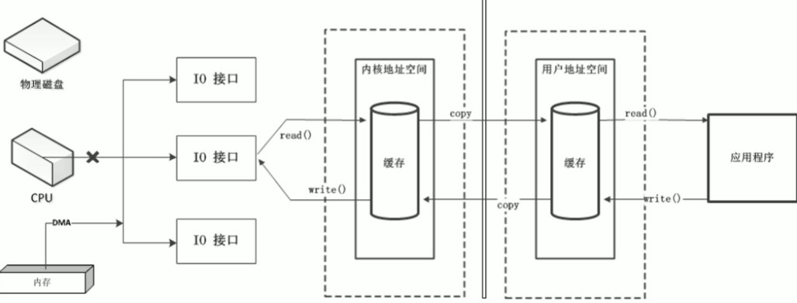

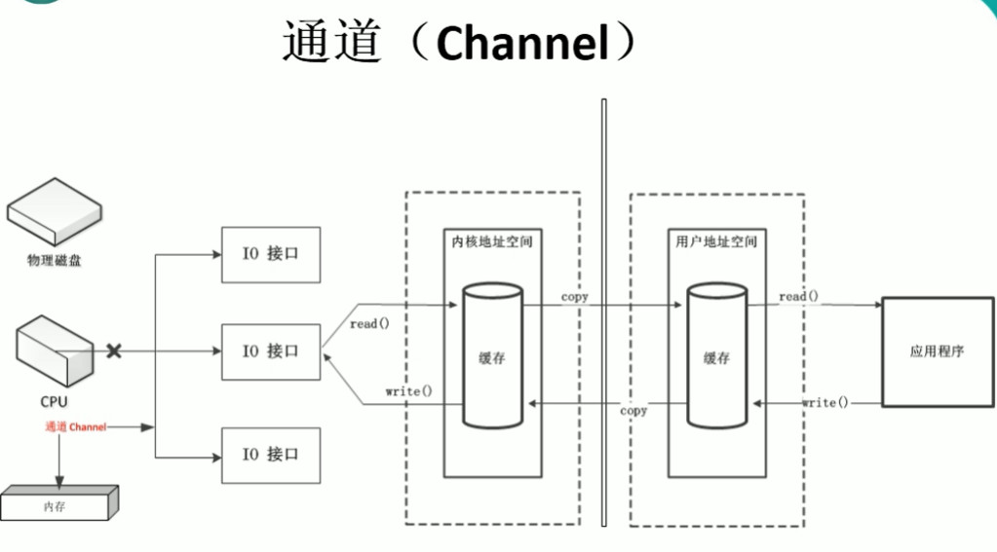



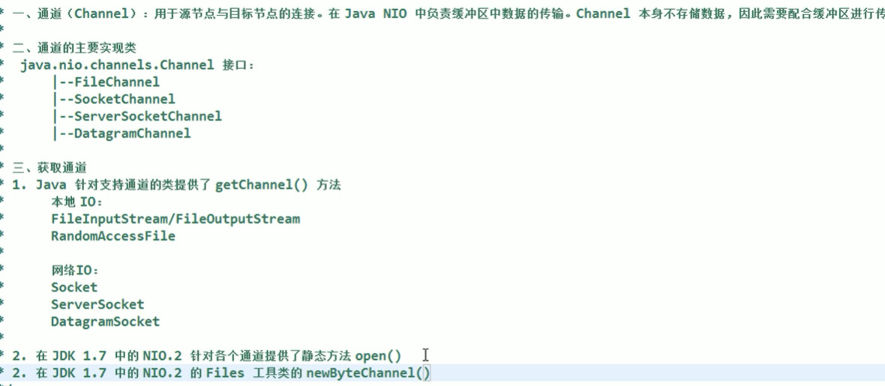

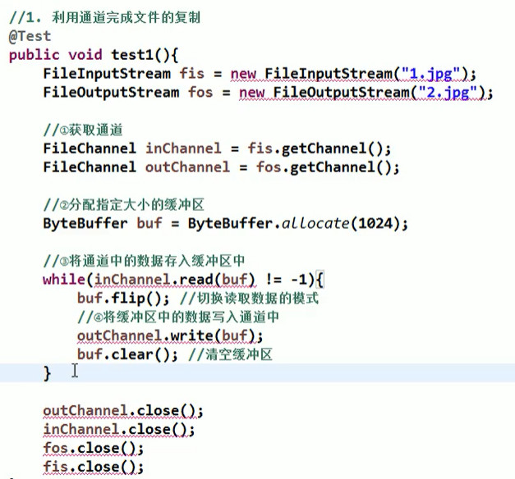

（如果垃圾回收机制不够好，那么直接缓冲区中的内容已经写出，但是程序仍然没有结束，因为需要垃圾回收器来将缓冲模型释放，如果不释放程序就会被阻塞。

）

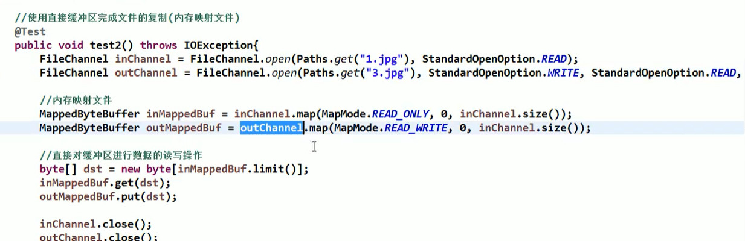

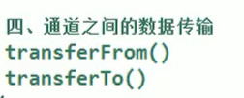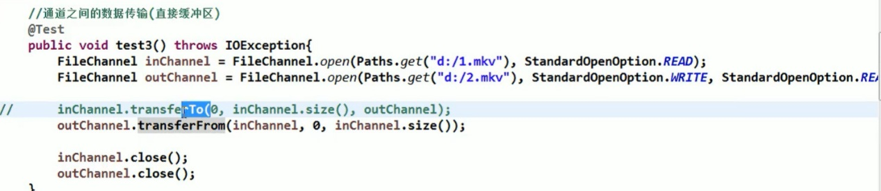

（分散读取与聚集写入有什么好处？缓冲区一般需要使用数组，而数组一般分配需要连续的内存地址空间，如果缓冲区过大，那么分配很可能失败，而内存中是往往具有不连续的内存地址片，我们可以按照合适的缓冲区申请方式进行申请使用。）

